Влияние электроноакцепторных групп на активность пиразинопорфиринов в реакции фотоокисления сульфидов
Овчинников Г.А.¹, Шремзер Е.С.², Бирин К.П.², Цивадзе А.Ю.²
Студент, 1 курс бакалавариата
¹ Национальный исследовательский университет «Высшая школа экономики», Москва, Россия
²Федеральное государственное бюджетное учреждение науки Институт
физической химии и электрохимии им. А.Н. Фрумкина Российской академии наук, Москва, Россия
E-mail: glalovchinnikov@edu.hse.ru
Порфирины являются перспективной платформой для создания фотокатализаторов благодаря способности генерировать активные формы кислорода при облучении светом. В связи с этим актуальной задачей является увеличение эффективности и стабильности фотокатализаторов данного типа. Одним из подходов к решению этой задачи является введение электроноакцепторных заместителей и варьирование металлоцентра для направленной настройки их фотокаталитических характеристик.
В рамках представленной работы был синтезирован свободный пиразинопорфирин с пентафторфенильными заместителями 5F-2H и соответствующий комплекс палладия(II) 5F-Pd по ранее разработанной методике синтеза пиразинопорфиринов (Рис. 1) [1].
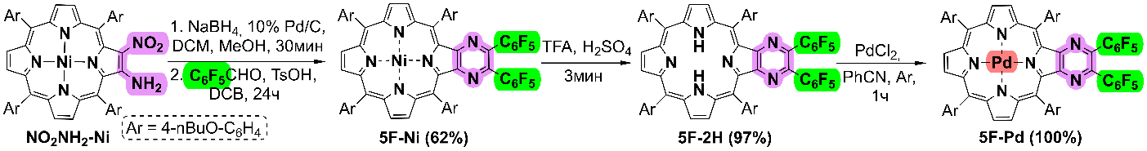
Рис. 1. Синтез производных пиразинопорфиринов
использованием встроенного в MS Word инструмента «Формула» либо в Microsoft Изучение активности полученных фотокатализаторов в реакции окисления тиоанизола при облучении лампой синего света мощностью 3 Вт показало, что введение металла значительно увеличивает активность молекулы (Рис. 2). Для 5F-Pd минимальная загрузка составила 2,5⋅10-4 мол.%, при этом достигнуто максимальное значение ТОN = 280 000, что практически вдвое превышает значение, полученное при использовании свободного основания 5F-2H. Также синтезированные фотокатализаторы превосходят по активности типичный модельный фотокатализатор – тетрафенилпорфирин TPP [2].
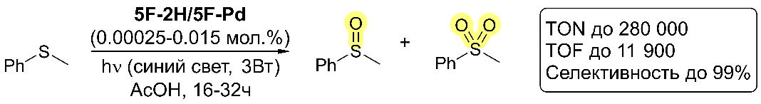
Рис. 2. Реакция фотоокисления тиоанизола
Работа выполнена при финансовой поддержке Министерства науки и высшего образования Российской Федерации.
Литература
1. Birin K.P., Poddubnaya A.I., Abdulaeva I.A., Gorbunova Y.G., Tsivadze A.Y. // Dyes and Pigments. 2018. Vol. 156. P. 243–249.
2. Polivanovskaia D.A., Abdulaeva I.A., Birin K.P., Gorbunova Y.G., Tsivadze A. Yu. // Journal of Catalysis 2022 Vol. 413 P. 342–352.

